基于物联网的城市河道酸碱度远程检测系统的设计
许克杰 何金龙
（中国计量大学 机电工程学院，浙江 杭州 310018 ）
摘要：随着城市经济的发展，城市河道水环境受到了严重的污染和破坏，其中水质的酸碱度是水质污染的一个重要指标。由于城市河道水质污染的不确定性，一套能够在野外无人看管的环境下，多节点多范围对河道水质酸碱度实时检测系统成为一种需求。系统中每个采集节点连有pH传感器，采集的pH值数据通过Zigbee模块传给基站，基站将每个节点的数据与时间和地点信息绑定存储到云端数据库。管理人员可以通过网页随时随地了解当前各区域的水质酸碱度情况，如一旦水质出现污染，管理人员可以通过后台了解水质污染的扩散情况和污染源头，可以及时采取措施降低损失。该系统的运用与传统的人工现场取样带回实验室分析的方法相比，不但极大的提高了预警能力而且还大幅降低人力成本。
关键词： 物联网；酸碱度传感器；城市河道；污染
中图分类号：TP212 文献标识码：A

Design of the remote monitoring system of pH of urban river based on IOT
Xu Kejie，He Jinlong
(College of Mechanical and Electrical Engineering , China Jiliang University, Hangzhou 310018, China )
Abstract：With the development of urban economy, the water environment of the city river is seriously polluted and destroyed, and the pH of the water quality is an important indicator of the water pollution. Because of the uncertainty of the water pollution in the city river, a set of real-time detection system for the multi node and multi range of the river urban pH is becoming a requirement under the condition of the field unattended. Each detection node connected with a pH sensor, collects data and transmits to the system base station through the Zigbee wireless module, and the base station stores the each node data with its position information and time information to the cloud database. Managers can use the web site to kown the current situation of the water quality of the every region, if the river is polluted, managers can also be aware of the diffusion of water pollution and pollution sources through the data informations, take measures to reduce the loss in time. Compared with the traditional method of artificial field sampling and laboratory analysis, the application of the system not only greatly improve the early warning ability but also reduce the cost of manpower.
Key words：IOT; pH sensor; urban river; pollution

0 引言
在我国各型城市都遍布着各种各样的河道，有的是为交通运输服务的运河，有的是改善城市景观，维持生态平衡，承担着防洪排涝的河流。但是在城市化进程中，大量的城市生活污水和工业废液的排入，超出了河道本身的自净能力，打破河道的生态平衡，导致河道水质污染严重，出现黑臭等情况。
酸碱度是水质等级评价中一个重要的指标，以pH来表征。在河道中，但凡涉及到河水污染都会使pH值发生变化，所以在对水质污染监测系统中，对水环境的pH值测量尤为重要^{[1]}。目前管理部门对河道酸碱度的检测大多都采用人工现场取样，带回实验室用检测仪器分析的方法，也有检测人员利用便携式pH传感器在河道现场测量。若需要多点多区域采样，以上测量方法则要花费大量的人力和时间，而且检测结果具有滞后性，因此基于物联网技术开发一套能够远程实时检测河道酸碱度，且覆盖多点多区域的系统有很大需求^{[2-4]}。管理部门不需要到现场，就能实时了解当前各个区域的河道水质的pH值，一旦pH超过正常值，管理部门可以立刻采取措施，降低损失。另外，还可以通过历史数据寻找污染源头，了解扩散程度。综上所述，整个系统不但可以减少人力成本，还极大提高了河道污染的预警能力。
基金项目：浙江省自然科学基金(Y14F010075)
作者简介：许克杰（1992-），男，浙江省台州市人，硕士研究生，主要从事pH传感器方向的研究。
何金龙（1979-），男，浙江省杭州市人，副教授，硕士研究生导师，主要从事检测技术，高压产品检测、高密度微电路PCB制备方向的研究。

1总体结构及原理
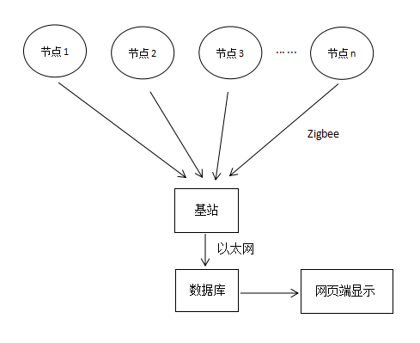
图1 总体框架

基于物联网的城市河道酸碱度远程检测系统的整体框架如图1所示，是由多个节点、一个基站和网页端组成。每个节点每隔20s采集一次pH值，根据自定义协议构建数据包，通过Zigbee发给基站，基站负责接收每个节点传输过来的信息，整理分类后并与当前时间和节点位置信息一同保存到云服务器数据库中。网页后台每隔20s会从数据库中取每个节点当前最新的pH值并在前端显示。
2系统设计
2.1 节点设计
整个节点采用一块2000mAh锂电池进行供电，选用Arduino Pro mini作为控制器，并与pH传感器相连接，AD采集传感器数据后通过Zigbee无线模块发送给基站。整个节点结构如图2所示。
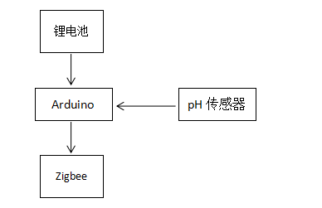
图2. 节点组成结构
控制器每20s采集一次pH值，每个节点每次所发送的数据包采用自定义的协议格式，其中包括包头、自身节点编号、pH值数据、crc校验及包尾等。
2.1.1 pH采集
目前工业上检测pH值运用最广泛的是电极式传感器，由指示电极与参比电极构成。当溶液中的氢离子浓度发生变化时，两个电极之间的电势差也随之变化^{[5]}。本系统中的pH传感器采用玻璃电极作为指示电极，银-氧化银电极作为参比电极。在pH值0～14范围内，输出为模拟量，由于pH复合电极自身内阻很高（10⁸Ω～10¹⁰Ω)，所以电极间输出的电压非常小，需要对信号进行放大处理，以满足微控制器对其的AD采样需求。并在放大电路后加上滤波电路过滤掉一些高频的杂波，使信号更加稳定。信号放大滤波电路图^{[6]}如图3所示。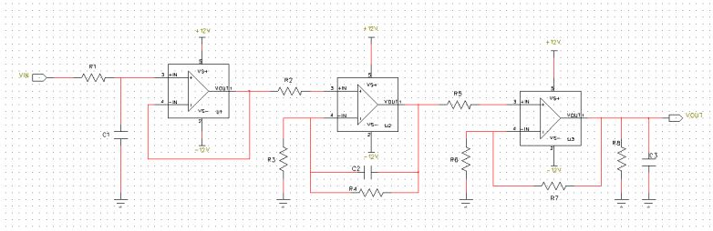
图3 pH电极信号处理电路

接着对传感器进行标定，用HCl和NaOH溶液配置pH值为1-13的缓冲溶液，采集传感器在不同的pH值溶液中输出的电压值，并且每个pH值取多次求平均，并对该组数据进行线性拟合^{[7]}。图4的曲线为最终拟合标定出来的曲线，由关系图可知，pHi( i =1，2，…，n)与Ei( i =1，2，…，n) 基本满足线性关系E=-0.2692·pH+3.8077。
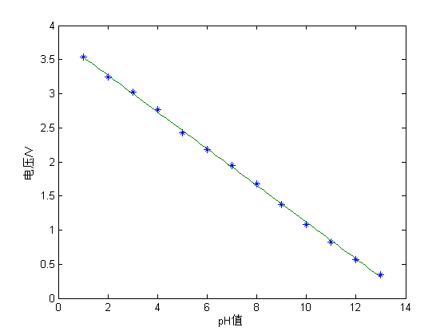
图4 pH值与电压线性拟合曲线
2.1.2 无线传输
Zigbee无线技术非常适合应用在野外或者煤井等恶劣条件下的监测系统中^{[8-9]}。本系统每个节点采集到的数据通过zigbee无线透传模块发送给基站，该模块已经封装好不同模式的协议栈，分为主机（Coordinator）、路由设备（Router）、终端设备（EndDevice）。一个 Zigbee 网络的建立是由主机发起的，当主机建立起网络之后，路由设备与终端设备即可以自由加入网络。系统基站的Zigbee使用主机模式，负责建立网络，所有节点的Zigbee模块则使用路由模式。由于Zibgee是一种短距离传输方式，如果节点离基站距离过远，导致信号衰竭，路由设备则可以跳转网络间的数据，只要远距离的节点与基站之间还有传输范围内的其他节点，就可以通过他们成功的将数据传给基站。

2.2 基站设计
基站的主机采用的是预装了Linux操作系统的Raspberry Pi，Zigbee模块选用的是主机（Coordinator）模式，收集所有节点采集的数据，通过串口转USB传给主机，主机解析数据包，如果数据包校验不对则直接抛掉，将校验正确的数据包解析后加上时间信息存到数据库。

2.3 网页功能设计
网页端能够实时显示当前每个节点所在区域的pH值，方便管理人员实时监控。网页端还有一个自动报警功能，当节点采集的数据超过设定的某个范围，会第一时间发送邮件和短信给相关人员，以便他们迅速采取措施，减少损失。在此期间他们可以通过数据了解污染的范围和污染源头，为他们提供可靠的信息保障。最后，网页还可以利用以往的历史数据，绘制报表和曲线，供相关部门研究其周期性变化。

3系统软件设计
3.1 节点软件设计
节点部分的软件设计基于C语言，采用模块化设计思想，以主程序为核心设置了很多功能模块子程序。
节点程序设计的主要思想是利用Arduino Pro mini微控制器对pH传感器滤波放大后输出的模拟信号进行AD采样，该控制器有六路模拟输入A0到A5,每一路具有10位的分辨率。传感器连入微控制器其中一个模拟输入口，利用库函数中的AD采样函数，连续采集10组数据，去掉最大和最小值求得平均值，然后根据参考电压求得实际电压，之后利用上文标定函数计算出pH值。微处理器会将计算出的pH值赋值到自定义协议数据结构体对应变量上，并根据具体数据构建校验字节段和整个数据包，接着微处理器从数据包的包头地址每8位依次发送数据包，最后进入的休眠模式以降低功耗。整个节点程序结构就是在相应初始化后，循环进行AD采集、处理数据、构建数据包、发送数据、休眠20s，程序流程图如图5所示。
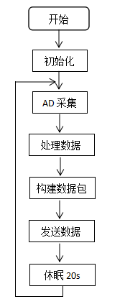
图5 节点程序流程图
3.2 基站软件设计
基站的Zigbee透传模块从采集节点接收到数据后从串口引脚输出，通过PL2303串口转USB模块将其连接到Raspberry Pi主机的USB口，主机的软件设计基于Python语言，以独立进程的形式在安装Linux操作系统的主机上运行。程序的主要思想是循环监视主机上的USB端口，一旦Zigbee透传模块收到数据并通过PL2303将数据传送到主机的USB口，程序便监视到USB口有数据，跳出循环，判断是否为包头数据，如果是则继续接收，直到接收到包尾数据，否则继续监视USB端口。主机接收到完整的数据包之后，程序开始通过校验字节段解析数据包内所含数据是否正确，如果正确，则取出数据包中的pH值数据和节点编号并添加时间戳和地点信息，存入云端数据库相应表中，否则，抛掉不正确的数据包，继续监视USB端口，基站程序流程图如图6所示。
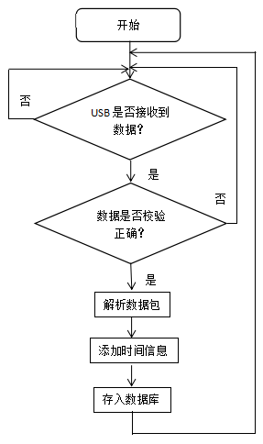
图6 基站程序流程图
4 实验结果与分析
实验针对杭州某河道部署该远程检测系统，沿着河道分别放置A、B、C、D四个检测节点。于上午9时和下午3时，分别在四个节点边河水取样，选用米科传感（Asmik）公司的型号为MIK-PH100便携式pH传感器测量得到数据后与系统数据库中相同时间段对应节点数据做比较，分别如表1和表2所示。
表 1 上午9时数据对比
节点 | 系统测量值 | MIK-PH100测量值
A点 | 7.86 | 7.92
B点 | 7.95 | 7.99
C点 | 8.01 | 7.96
D点 | 7.93 | 7.88

表 2 下午3时数据对比
节点 | 系统测量值 | MIK-PH100测量值
A点 | 7.87 | 7.89
B点 | 7.93 | 7.89
C点 | 8.03 | 8.01
D点 | 8.01 | 7.98
实验结果表明，采用本文设计实现的城市河道酸碱度远程检测系统在保证精度良好的前提下，能够适应野外无人看管环境，并且实现远程实时监测河道多点多区域的水质酸碱度参数。
5 结束语
为预防河道污染并实现实时监测河道水质酸碱度，利用物联网技术与传感器技术设计实现了一套河道水质酸碱度远程检测系统，实时掌握每个检测点水质酸碱度情况。该系统与传统检测手段相比，还具备人力成本低，预警能力强的优点，并在发生水质污染的情况下，能为寻找污染源和了解污染范围提供可靠信息。

- 朱丽青, 徐正浩. 杭州主要城区河道的污染特征与生态危害分析[D].浙江：浙江大学,2012.
- 张礼杰, 殷建军, 项祖丰, 汤健彬. 多传感器集成水质监测系统的设计[J]. 工业仪表与自动化装置，2011,(1):50-52.
- 马振新, 马国俊. 基于物联网技术的甘南藏区水质检测系统的设计[J]. 物联网技术，2013,(5):70-72.
- 黄蓝会. 基于物联网的智能河流检测系统的研究[J]. 电子设计工程，2016,24(10):80-
82.
- 陈瑶，薛月菊，陈联诚等. pH传感器温度补偿模型研究[J]. 传感技术学报, 2012,25(8)：1035-1036.
- 吴剑明，张小康，黄身钦，许肖梅. 两级放大反馈自动增益控制电路设计[J]. 仪表技术与传感器,2016,(8):97-99.
- 都强，杭柏林. 最小二乘法在多传感器测量标定中的应用[J]. 传感器学报,2005,18(2):2
44-246．
- 张亚，陈君兰. 应用Zigbee技术的井下机车运输监控系统[J]. 煤矿机械,2010,31(6):146
-148.
- 张猛，房俊龙，韩雨. 基于Zigbee和Internet的温室群环境远程监控系统设计[J]. 农业工程学报, 2013,29:171-174.
联系方式：
通信地址：浙江省杭州市江干区学源街258号中国计 量大学 许克杰 收
邮编：310018
手机：1876715838

